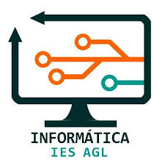

**IES AUGUSTO GONZALEZ DE LINARES**

**DEPARTAMENTO DE INFORMATICA**

GESTIÓN DE PROCESOS PARA TAREAS EN PARALELO

**PROGRAMACIÓN DE SERVICIOS Y PROCESOS**

**GRADO SUPERIOR DE DESARROLLO DE APLICACIONES MULTIPLATAFORMA**

2023/2024

**Díez de Paulino, Albano**

Índice

1. Demostración de la funcionalidad de la aplicación 2

2. Comparación de tiempos entre la ejecución secuencial y paralela 2

3. Conclusiones 2

Bibliografía 2

# Demostración de la funcionalidad de la aplicación

Para aprender a manejar la programación de procesos en paralelo se me requiere que realice la siguiente estructura de programas.

# Comparación de tiempos entre la ejecución secuencial y paralela

# Conclusiones

# Bibliografía